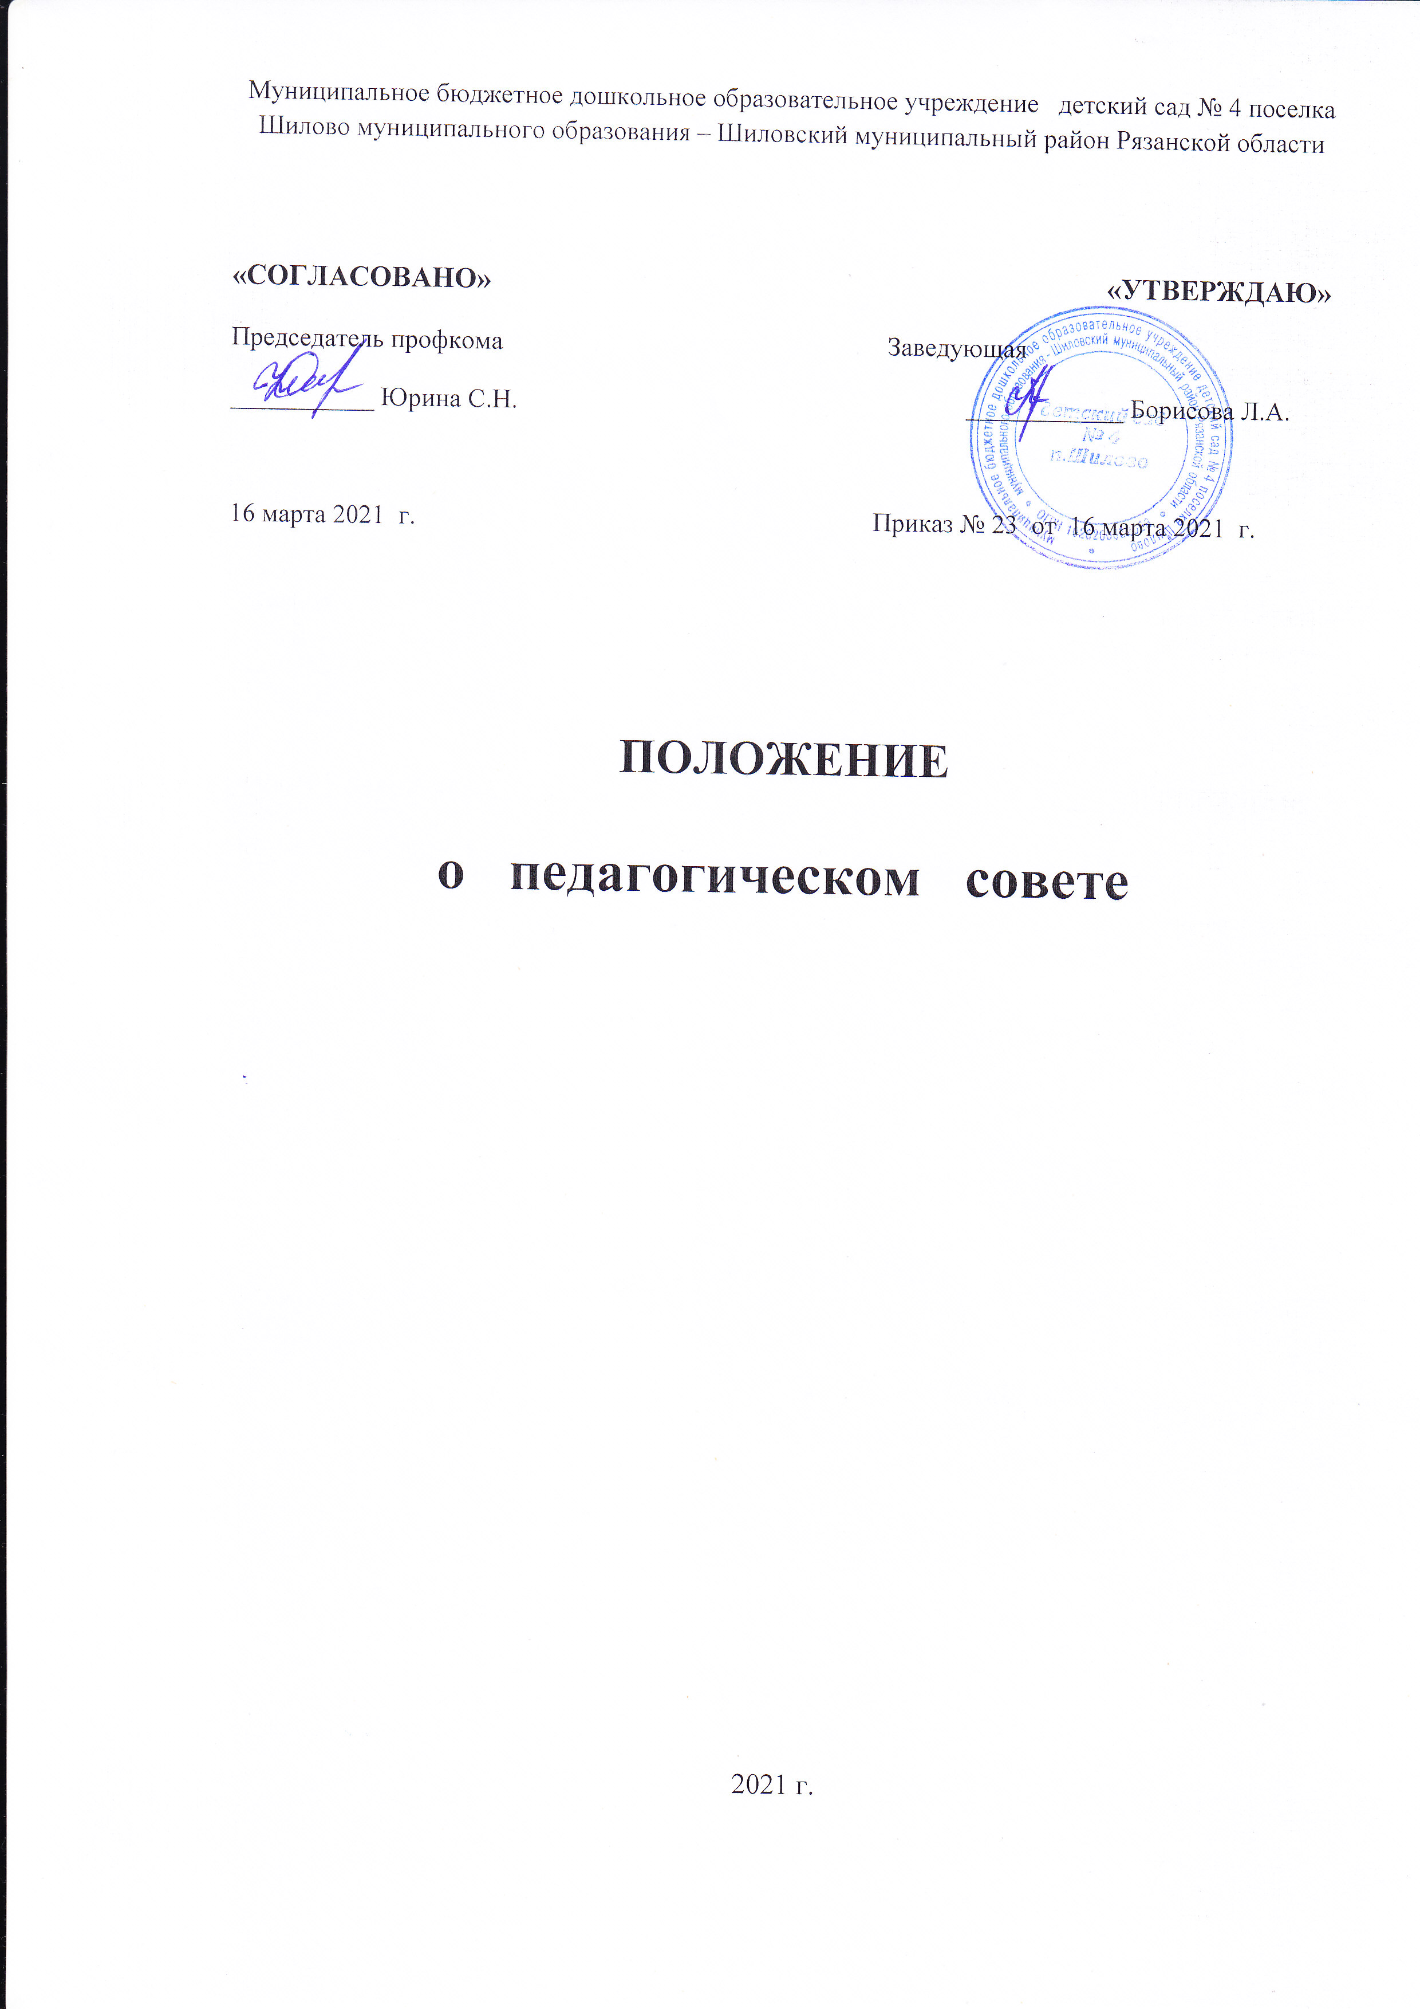
1. Общие положения
1.1.Педагогический совет – постоянно действующий коллегиальный совещательный орган осуществляющий управление педагогической деятельностью муниципального бюджетного дошкольного образовательного учреждения детский сад №4 поселка Шилово муниципального образования – Шиловский муниципальный район Рязанской области (далее МБДОУ №4)
1.2.Педагогический совет (далее по тексту – педсовет) действует в соответствии с Федеральным законом «Об образовании в Российской Федерации», Порядком организации и осуществления образовательной деятельности по основным общеобразовательным программам – образовательным программам дошкольного образования, Уставом МБДОУ №4, настоящим Положением.
1.3.Все педагоги, осуществляющие образовательную деятельность с детьми МБДОУ № 4, имеют на педсовете равные права.

2. Цели и задачи
2.1.Обеспечение демократического участия в управлении МБДОУ № 4 .
2.2. Определение стратегии развития МБДОУ № 4.
2.3. Представление профессиональных интересов педагогических работников в управлении воспитательно-образовательной деятельностью.
2.4.Разработка, обсуждение и принятие нормативно-правовых, локальных актов, добавлений и изменений к ним.
2.5.Повышение методического мастерства педагогов, развитие их творческой активности.
2.6.Обеспечение взаимодействия всех участников образовательного процесса, направленного на совершенствование воспитательно-образовательной деятельности и сохранению и укреплению здоровья детей.
2.7.Стимулирование педагогов на самообразование, на повышение квалификационного уровня, внедрение в практику достижений науки и передового педагогического опыта.

3. Компетенция
3.1.Определяет стратегию педагогического процесса МДОУ № 4.
3.2.Анализирует, отбирает и принимает к исполнению образовательные программы и методики для исполнения в работе с детьми.
3.3.Рассматривает вопросы инновационных педагогических процессов, связанных с внедрением новых педагогических технологий, проектов, программ.
3.4.Рассматривает вопросы повышения квалификации, переподготовки и аттестации педагогических кадров.
3.5.Организует выявление, обобщение, распространение и внедрение передового педагогического опыта.
3.4.Рассматривает вопросы организации дополнительных образовательных услуг, в том числе и платных, если такие имеются.
3.5. Решает вопрос о проведении в МБДОУ № 4 (или в группе)
опытно-экспериментальной работы по решению актуальных педагогических проблем.
3.6.Определяет направления взаимодействия МБДОУ № 4 с социумом поселка.
3.7. Рассматривает иные вопросы деятельности МБДОУ № 4, непосредственно связанные с воспитательно - образовательной деятельностью и не отнесенные к компетенции заведующего и других органов самоуправления.

4. Функции

4.1.В функциях педсовета, направленных на развитие образовательной деятельности МБДОУ № 4, выделяются следующие основные группы: управленческие, методические, воспитательные, социально-педагогические.
4.2.Управленческие функции: законодательные, совещательные, обобщающе-диагностические, планово-прогностические, экспертно-контролирующие,
корректирующие.
4.3.Методические функции: информационные, обобщающе-аналитические, развивающие, обучающие, активизирующие.
4.4.Воспитательные функции: индивидуально-формирующие, коллективно-образующие, мотивационно - целевые, мировозренчески - идеалогические, организационно-воспитательные.
4.5.Социально-педагогические функции: коммуникативные, интегрирующие, координирующие, защищающие.

5. Типы и формы

5.1.По методике подготовки и проведения педсоветы могут быть: традиционные – классические, традиционные – интенсифицированные, нетрадиционные.
5.2.По составу участников педсовет может быть: постоянным (весь педагогически коллектив), расширенным (с участием родителей и представителей заинтересованных организаций), объединенным (с педагогическим коллективом другого МБДОУ, решающим одну проблему (с педагогами школы).
5.3.По месту и роли в воспитательно-образовательном процессе педсовет может быть: тактическим, стратегическим, итоговым, внеочередным, по итогам проверок и предписаний вышестоящих организаций.

6.Организация деятельности
6.1.В состав педагогического совета МБДОУ № 4 входят педагогические работники и приглашенные лица.
6.2.На заседание могут приглашаться специалисты УО, медицинский персонал, педагоги школ и учреждений дополнительного образования, родители. Лица, приглашенные на заседание, пользуются правом совещательного голоса.
6.3.Педагогические советы проводятся в соответствии с годовым планом работы МБДОУ, но не реже 4 раз в год. В случае необходимости председателем может созываться внеочередной педсовет.
6.4.На заседании педсовета применяются активные формы деятельности педагогов: семинары, деловые игры, интеллектуальные педагогические разминки, дискуссии, решение психолого-педагогических задач и др.
6.5.Председатель и секретарь избираются педсоветом сроком на год.
6.6.Председатель действует от имени педсовета и представляет интересы педагогического коллектива на всех уровнях.
6.7.Педсовет принимает решения по обсуждаемым вопросам простым большинством голосов при наличии на заседании не менее двух третей членов. Решение считается принятым, если за него проголосовало больше половины присутствующих на заседании. При равном числе голосов решающим является голос председателя педсовета.
6.8.Решения должны носить конкретных характер с указанием сроков проведения мероприятий и ответственных за их исполнение.
6.9.Организацию работы по выполнению решений осуществляет председатель, который привлекает к этой работе администрацию, медицинского работника, членов коллектива и общественность. На очередных заседаниях председатель докладывает о реализации принятых решений.
6.10.Члены педсовета имеют право вносить на рассмотрение вопросы, связанные с совершенствованием деятельности МБДОУ № 4.
6.11.Каждый член педагогического коллектива обязан посещать его заседания, активно участвовать в подготовке и работе педсовета, своевременно ответственно выполнять принятые решения.

7.Функции председателя
7.1.Организует деятельность педсовета.
7.2.Определяет повестку заседания и информирует не менее чем за 10 дней до срока проведения о предстоящем педсовете.
7.3.Контролирует выполнение решений педсоветов.
7.4.Отчитывается о результатах деятельности педсовета перед учредителем.

8.Ведение документации
8.1.Заседания педсовета оформляются протоколами, в которых фиксируется ход обсуждаемых вопросов, выносимых на педсовет, предложения и замечания членов педсовета.
8.2.Протоколы подписываются председателем и секретарем педсовета.
8.3. Нумерация протоколов ведется от начала учебного года.
8.4. В конце года протоколы формируются в дело, пронумеровываются, прошнуровываются и скрепляются подписью заведующей и печатью МБДОУ №4.
8.4.Протоколы педсоветов постоянно хранится в делопроизводстве МБДОУ № 4 и передается по акту.

